 | Pædagogisk læreplan for | 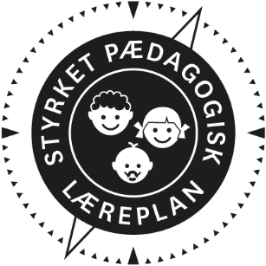
  - Kvistgård Private Børnehus
  - 2022

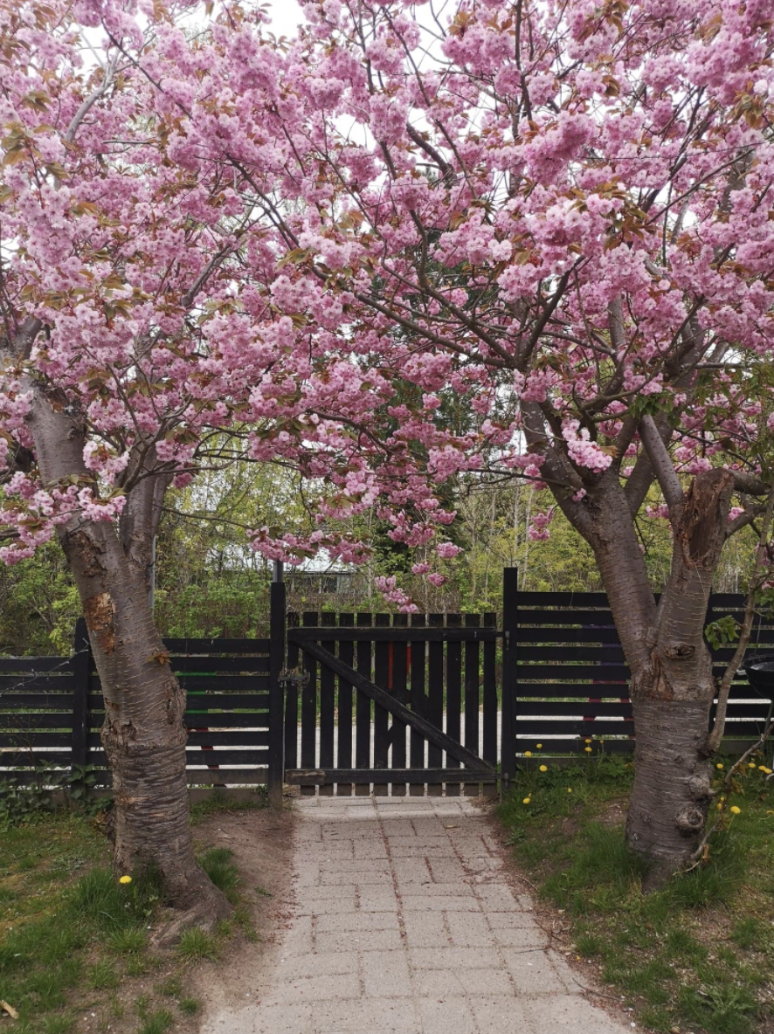
Den pædagogiske læreplan udgør rammen og den fælles retning for vores pædagogiske arbejde med børnenes trivsel, læring, udvikling og dannelse. Læreplanen er et levende dokument, som kort beskriver vores pædagogiske overvejelser og refleksioner med eksempler, der er retningsgivende for det daglige pædagogiske arbejde.

Ramme for udarbejdelse af den pædagogiske læreplan
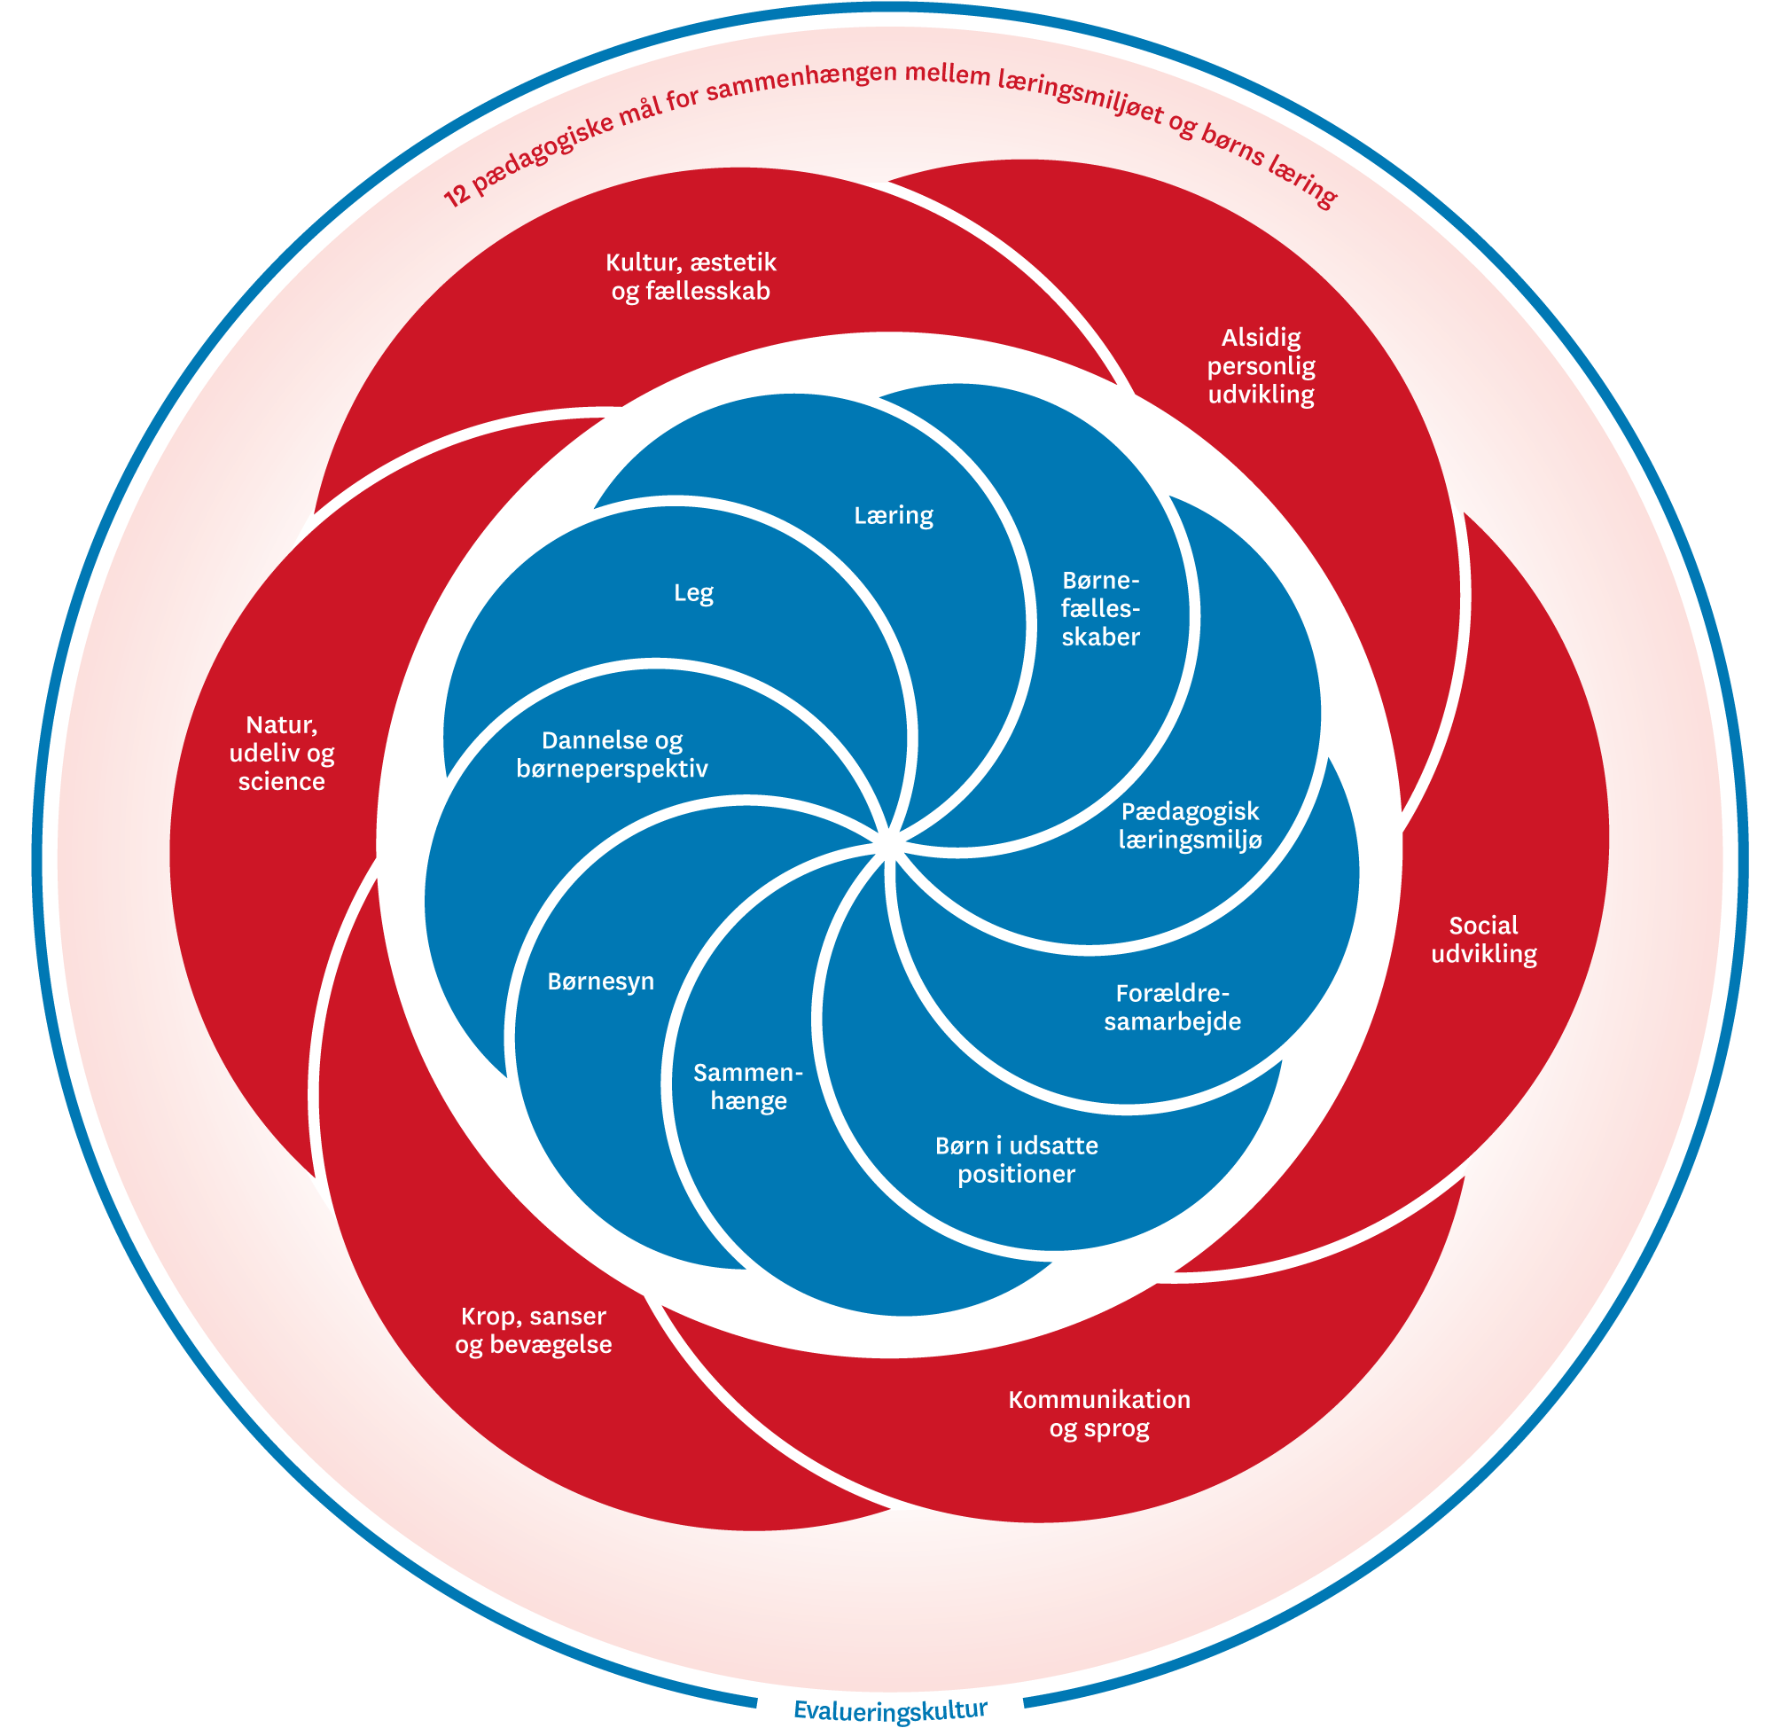

Den pædagogiske læreplan udarbejdes med udgangspunkt i det fælles pædagogiske grundlag samt de seks læreplanstemaer og de tilhørende pædagogiske mål for sammenhængen mellem det pædagogiske læringsmiljø og børns læring.
Rammen for at udarbejde den pædagogiske læreplan er dagtilbudsloven og dens overordnede formålsbestemmelse samt den tilhørende bekendtgørelse. Loven og bekendtgørelsen er udfoldet i publikationen Den styrkede pædagogiske læreplan, Rammer og indhold. Publikationen samler og formidler alle relevante krav til arbejdet med den pædagogiske læreplan og er dermed en forudsætning for at udarbejde den pædagogiske læreplan. Derfor henvises der gennem skabelonen løbende til publikationen. På sidste side i skabelonen er der yderligere information om relevante inspirationsmaterialer.

Hvem er vi?
Her beskriver vi kort vores stamoplysninger, pædagogiske profil og lokale forhold. Det kan for eksempel være børnegruppens sammensætning og forskellige forudsætninger, de fysiske rammer, geografisk placering og andre ting, der har betydning for vores pædagogiske arbejde.
Kvistgård Private Børnehus er en lille integreret institution med ca. 47 individualister i alderen 0-6 år. Huset ligger i hjertet af Kvistgård, og vi kan nemt komme med offentlige transportmidler til f.eks. Espergærde, Fredensborg eller Helsingør. I vores børnehus er natur og udeliv af stor betydning. Vi har en dejlig have/legeplads som vi benytter i al slags vejr. Denne har et skønt kuperet terræn og indbyder til alsidige legeformer. Her er plads til ro og fordybelse, men i den grad også plads til de vilde lege med fart over feltet. Herudover har vi en pragtfuld nyanlagt bålplads som vi bruger flittigt.
Vi er så heldige at have skoven lige i “baghaven”. Denne er en stor del af vores hverdag hele året rundt, og bliver hos os betragtet som et ekstra uderum. Her oplever og sanser vi de fire årstider i sol, blæst, regn og sne (se mere under “Natur, udeliv og Science”).
I vores hus gør vi meget brug af musik og sang. Vi er beriget med to musikalske voksne, som kan spille på diverse instrumenter. Instrumenterne bruges eksempelvis til vores samlinger om morgenen ved fællessang, eller på legepladsen til hygge og leg. Vi anser instrumenterne og musikken som værende et vigtigt remedie, for at skabe vores stærke fællesskab i huset.
Musikken bruges dog også på anden vis i huset. Vi gør ofte brug af højtalere, som bruges i forskellige lege og aktiviteter - både inde- og udendørs. Herigennem bliver børnene præsenteret for vidt forskellige musikgenrer, som er med til at udvide deres musikhorisont og forståelse for musikken.
Vuggestuen (Larverne) består af 10 børn, hvor der er tilknyttet en pædagog og to medhjælpere. Den er indrettet med to dejlige store lyse rum og herudover et separat puslerum. Det ene af vores store rum er opdelt i fire mindre rum, hvilket giver børnene mulighed for at kunne fordybe sig i de lege og aktiviteter vi laver - uden at blive forstyrret. Et af rummene bruges til tumle- og rytmiklege. Her har vi en stor madras, med god plads til at udfolde sig fysisk. Vores andet rum giver plads til ro og afslapning. Her har vi en sofa, som hyppigt bruges til at læse og kigge i bøger med børnene. Det tredje rum er oplagt til leg. Her står et bord med tilhørende stole, som giver børnene mulighed for at sidde ved bordet og lege. Det sidste rum indeholder en togbane, som også giver børnene mulighed for at lege sammen. Indretningen af disse fire mindre rum afspejler måden vi arbejder med børnene i vuggestuen. Vi deler ofte børnene op i mindre grupper, for at give plads til de enkelte børns udfoldelse og udvikling.
Det andet af vores to store rum er indrettet med et stort bord med tilhørende højstole, samt et vægbord til de større børn. Det er her vi holder vores samling hver morgen, og her vi spiser vores tre daglige måltider. Rummet bruges dog også til rolige aktiviteter såsom kreative udfoldelser eller spil som puslespil eller billedlotteri, som er let tilgængelige for børnene i rummet. Ved disse aktiviteter gør vi brug af at kunne lukke dørene mellem vores to store rum. Dette giver os en den ro, som giver børnene mulighed for at kunne fordybe, udfordre og udvikle sig.
Vores mellemgruppe (Sommerfuglene) består af 7 børn i alderen 2-3 år, og denne varetages af en pædagog og en medhjælper. Vi har et rum som er delt op med en skillevæg til 2 små rum. I det forreste del har vi et vægbord, hvor vi holder samling, laver kreative aktiviteter, puslespil, læser, sproglege m.m. Når vi slår bordet op, bruger vi rummet til små bevægelses- og sanglege samt til leg. Vi har desuden en reol med bøger tilgængelige for børnene.
Den anden del af rummet er indrettet med et lille legekøkken og små skillereoler, som man yderligere kan opdele rummet med, til eks. et lille soverum, en stue eller en restaurant, når vi leger rollelege. Der er også mulighed for bygge- og konstruktionslege. I rummet er der også et vægbord, som kan tages i brug, efter behov.
Mellemgruppens rum bruges desuden til fællessovning over middag. Da rummet er forholdsvist småt, bruger mellemgruppen af og til børnehavens rum til eks. rytmik eller kreative aktiviteter, eller uderummet hvis der kræves mere plads.
I børnehaven er der ca. 25-30 børn og her er tilknyttet 3 pædagoger og 2 medhjælpere. Når man som 3-årig starter i børnehaven er man først “Mariehøne”. I 4 årsalderen bliver man “Humlebi” og i det afsluttende år før skolestart opnår man den eftertragtede status som “Ugle”. Børnehaven består af 2 store rum, hvor det ene er indrettet med borde og stole og deraf plads til kreative aktiviteter. Herudover har vi et lille stillerum, hvor man kan finde fred og ro og læse en god bog. I det andet rum vægter vi legen med masser af gulvplads hertil. Legetøj er altid frit tilgængeligt og børnene kan på egen hånd selv finde størstedelen frem. Denne afdeling rummer også en lille køkkenkrog med service, dukker og udklædningstøj. Sidst men ikke mindst har vi også en kælder som vi benytter meget. Det kan både være til leg, kreative projekter, musiske aktiviteter osv. Børnene er i løbet af dagen som oftest fordelt forskellige steder i huset, på legepladsen eller på udflugter.
Én side af Kvistgård Private Børnehus er planlagte aktiviteter og projekter men en anden side er det helt almindelige (og ualmindelige) hverdagsliv. Hos os går det højtidelige hånd i hånd med det uhøjtidelige. Børn har også brug for plads til at være stille, til tider opleve kedsomhed, at have mulighed for en uforstyrret snak med en ven eller voksen, at kunne fordybe sig i længerevarende leg, at løbe stærkt og råbe højt og at finde trøst og omsorg.
Vores fællesskab er præget af en positiv og konstruktiv omgangsform, der tager udgangspunkt i en anerkendende tilgang med rummelighed og respekt for det enkelte menneske. Det er af største betydning med et trygt og nært forældresamarbejde. Med tæt og inkluderende samarbejde kan vi justere vores praksis efter behov ved, at anvende forældrenes indsigt til at skabe de bedste trivsels- og udviklingsbetingelser for det enkelte barn.
Børn skal også opleve spontanitet, sjov, fis og ballade. Vi vil meget gerne huskes for vandkampene, venskaberne, de gode grin, de til tider fjollede voksne, dengang gummistøvlerne blev siddende i et mudderhul, diskofester på legepladsen og meget andet. Alt det som også er med til at styrke fællesskabet og gøre hverdagen til noget særligt.
Vi glæder os til at byde jer velkommen i Kvistgård Private Børnehus.
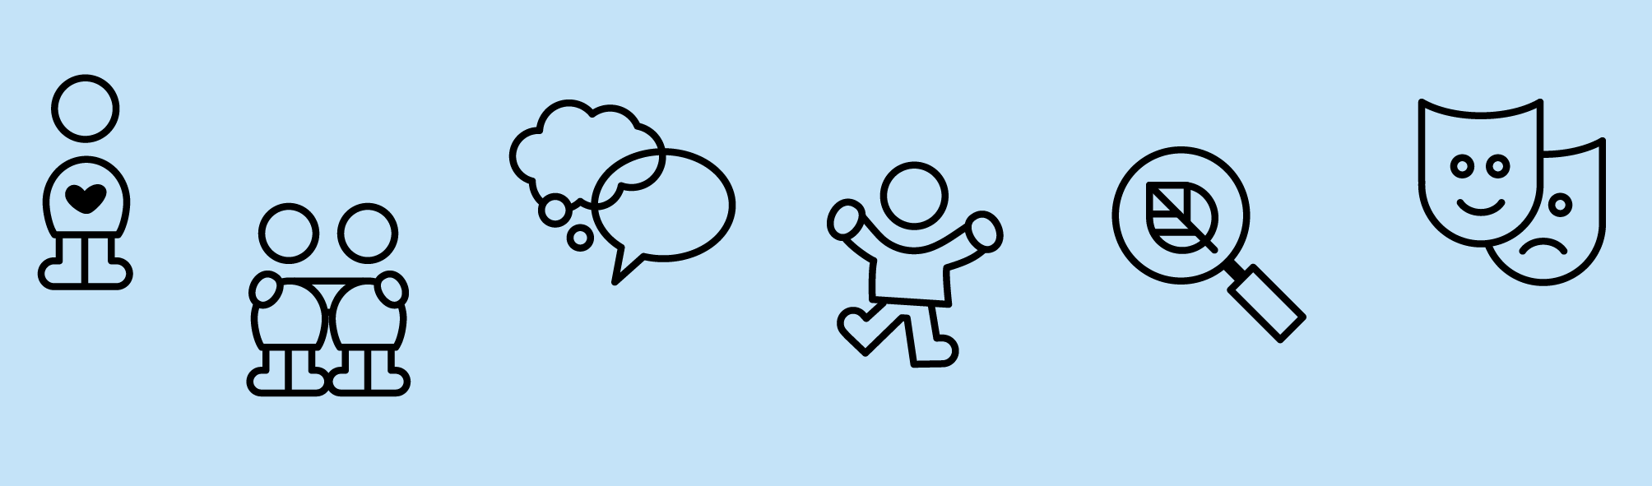

Pædagogisk grundlag

”Den pædagogiske læreplan skal udarbejdes med udgangspunkt i et fælles pædagogisk grundlag.”
”Det pædagogiske grundlag består af en række fælles centrale elementer, som skal være kendetegnende for den forståelse og tilgang, hvormed der skal arbejdes med børns trivsel, læring, udvikling og dannelse i alle dagtilbud i Danmark.”
”De centrale elementer er:
- Børnesyn. Det at være barn har værdi i sig selv.
- Dannelse og børneperspektiv. Børn på fx 2 og 4 år skal høres og tages alvorligt som led i starten på en dannelsesproces og demokratisk forståelse.
- Leg. Legen har en værdi i sig selv og skal være en gennemgående del af et dagtilbud.
- Læring. Læring skal forstås bredt, og læring sker fx gennem leg, relationer, planlagte aktiviteter og udforskning af naturen og ved at blive udfordret.
- Børnefællesskaber. Leg, dannelse og læring sker i børnefællesskaber, som det pædagogiske personale sætter rammerne for.
- Pædagogisk læringsmiljø. Et trygt og stimulerende pædagogisk læringsmiljø er udgangspunktet for arbejdet med børns læring.
- Forældresamarbejde. Et godt forældresamarbejde har fokus på at styrke både barnets trivsel og barnets læring.
- Børn i udsatte positioner. Alle børn skal udfordres og opleve mestring i lege og aktiviteter.
- Sammenhæng til børnehaveklassen. Sammenhæng handler blandt andet om at understøtte børns sociale kompetencer, tro på egne evner, nysgerrighed mv.”
”Loven fastsætter, at alle elementer i det fælles pædagogiske grundlag skal være udgangspunkt for arbejdet med den pædagogiske læreplan og dermed det pædagogiske arbejde med børns læring i dagtilbud.”
”Nogle elementer i form af fx børnesynet skal altid være til stede i det pædagogiske læringsmiljø, mens andre elementer som fx arbejdet med at skabe en god overgang til børnehaveklassen kan være mere til stede i nogle sammenhænge end andre.”
Den styrkede pædagogiske læreplan, Rammer og indhold, s. 14

Børnesyn, Dannelse og børneperspektiv, Leg, Læring og Børnefællesskaber
Først forholder I jer til de fem elementer:
- Børnesyn
- Dannelse og børneperspektiv
- Leg
- Læring
- Børnefællesskaber.
I kan beskrive elementerne samlet eller hver for sig.
De øvrige elementer i det pædagogiske grundlag skal ifølge loven fremgå særskilt af den pædagogiske læreplan. Disse elementer forholder I jer til lidt senere.
Den styrkede pædagogiske læreplan, Rammer og indhold, s. 15

Hvordan kommer de fem centrale elementer fra det fælles pædagogiske grundlag til udtryk hos os og bliver omsat i vores hverdag sammen med børnene?
Vi har fokus på at drage omsorg for børnene og samtidig stimulere og udfordre børnene for at understøtte deres trivsel, læring og udvikling. Børn opfattes grundlæggende som kompetente og selvstændige, samtidig med at de har brug for omsorg, udfordringer, positive forventninger og tillid fra voksne. Vi ser børnene som aktive medskabere af egen læring og udvikling inden for de rammer, vi som voksne har defineret.
I Kvistgård Private Børnehus har vi etableret Den styrkede pædagogiske læreplan. Vi har brugt vores personalemøder samt vores stuemøder til at reflektere og debattere emnerne i læreplanen. Vi har haft en fælles pædagogisk dag, så alle i huset havde mulighed for at kunne bidrage til vores pædagogiske grundlag. Herudover har vi haft en ansat på kursus som “Fagligt fyrtårn”.
I arbejdet med at realisere den styrkede pædagogiske læreplan i praksis, har vi i Helsingør Kommune gennemført et kompetenceløft for ledere og faglige fyrtårne. Gennem kompetenceløftet er ledere og medarbejdere blevet styrket i at omsætte elementerne og den centrale forskning bag den styrkede pædagogiske læreplan til praksis.
Børnesyn
I Kvistgård Private Børnehus anses den tætte relation mellem børn og voksne for altafgørende. Den tætte relation betyder, at vi får godt kendskab til børnene.
I hverdagen gør den tætte relation det lettere at være opmærksom på, hvordan barnet trives og vi kan reagere hurtigt, hvis vi ser tegn på mistrivsel. For at opbygge en relation mellem et barn og en voksen, prioriterer vi at fordele os i huset og arbejde med børn i små grupper. Dermed sætter vi også kvaliteten i fællesskabet højere end antallet af tilbudte aktiviteter.
I børnehuset har vi det grundlæggende syn, at alle børn gør det, så godt de kan. Hvis vi oplever, at børnene har svært ved at leve op til vores forventninger, leder vi ikke efter fejl hos barnet. Derimod undersøger personalet gennem fælles refleksioner, hvordan vi kan tilpasse vores forventninger, så barnet får en oplevelse af at mestre og være en vigtig del af fællesskabet.
At gå i børnehuset skal ikke blot opleves som et skridt på vej til skolen. Tiden i børnehuset skal have en værdi i sig selv også set fra børnenes perspektiv. Vi vægter legen højt hver dag. Der gives både plads til den børneinitierede leg og til de lege, som de voksne kan arrangere. Disse arrangeres ikke kun ud fra et mål om læring, men også for at børnene skal have det sjovt.
Vi arbejder fortrinsvist ud fra en fast ugeplan, idet vi mener, at børn trives bedst i forudsigelige rammer.
Dannelse og børneperspektiv
Hele dagen bestræber vi os på at tilbyde læringsmiljøer, som er planlagt ud fra de behov, vi ser i børnegruppen, altså vores tolkning af børneperspektivet.
I Kvistgård Private Børnehus skal de voksne også lytte til børnenes holdninger og ønsker. Vi er opmærksomme på, at børns viden ofte er kropslig, og kun kan gøres eksplicit ved hjælp af åbne og nysgerrige spørgsmål, som vi gør brug af, når vi inddrager det, vi kalder børns perspektiv. Det sker, dels når børnene bliver spurgt direkte, hvad de kunne have lyst til at lege indenfor den ramme, de voksne har sat, samt når de selv kan vælge en aktivitet til eller fra. Børnenes medbestemmelse kommer også til udtryk, når vi lægger afgørelser ud til et demokratisk valg. Det har vi f.eks. gjort, når vi har skulle finde på ønsker til julegaver fra børnene til forældrene, ønsker til aktiviteter, udflugtsmål osv. Her har vi lyttet til børnenes ønsker, og på den måde har vi også givet børnene en demokratisk forståelse.
Når børn og voksne eksempelvis sammen undersøger de dyr, som børnene lige har fundet på legepladsen eller de voksne bliver en del af legen på børnenes præmisser, sker børnenes medbestemmelse på et her og nu plan, hvor den voksne griber børnenes interesser med det samme. Når børn på den måde bliver aktive deltagere i beslutningsprocesserne, hjælpes de til at sanse og opleve nogle af de normer og værdier, vi lever efter i det danske demokrati. De lærer også, at det er i orden at være kritisk, så længe det foregår i hensyn til andre.
Hensynsfuldhed er en anden del af dannelsesprocessen, som vi forsøger at videregive til børnene. Vi lægger vægt på, at vi taler ordentlig til hinanden. Vi gør en dyd ud af at sige ordentlig goddag og farvel, ligesom vi holder bordskik, når vi samles om et måltid. Alt sammen ud fra en holdning om, at almindelig høflighed kan åbne døren ind til fællesskaber - også i fremtiden.
Børnenes nære fremtid – skolen – tænker vi også på, når vi inddrager børneperspektivet. Vi forbereder børnene, så de får lettere ved at begå sig senere. F.eks. når vi øver påklædning i garderoben eller når vi har lege, som styrker evnen til at efterkomme en kollektiv besked.
Leg og læring
At lege er noget man gør fordi man har lyst. Den har ikke nødvendigvis et mål og den varer så længe den varer. I legen er der mulighed for fordybelse, man kan udfordre sig selv, lege man er en anden eller forholde sig til sin omverden. Legen i Kvistgård Private Børnehus er ikke kun noget, som foregår i pauserne mellem de vokseninitierede aktiviteter.
Legen bliver prioriteret fordi den er helt grundlæggende for børns personlige og sociale udvikling. I legen får børnene erfaringer med at blive sig selv sammen med andre, både når det er nemt og når det er konfliktfyldt. Det er i legens forhandlinger, at børnene får en øvelse i demokrati. Bliver man enig kommer legen i gang, hvis ikke må der nye forhandlinger til. Børnene øver sig i at aflæse hinandens sociale og kropslige signaler og får på den måde evnen til at danne relationer og indgå i fællesskaber.
I børnehuset er der hver dag voksne, som er klar til at være en del af børnenes leg. Vi gør det på forskellige måder. Enten holder vi os i baggrunden, og lader børnene forvalte deres leg selv. Andre gange må vi hjælpe med at sætte rammerne for en leg, så alle trives og ingen står uden for. Desuden kan børnene have brug for hjælp til at håndtere konflikter. Det kan også være nødvendigt, at vi går foran og sætter en leg i gang, som kan inspirere børnene til at fortsætte selv. Ved at være tæt på børnenes lege kan vi se hvornår et barn har brug for hjælp til at udvikle sit lege repertoire, og f.eks. ikke blive ved med at lege med biler på den samme måde. Vi kan også hjælpe et barn med at skifte mellem lege positionerne og f.eks. ikke altid være den styrende i legen.
I Kvistgård Private Børnehus mener vi, at legen er vigtig i forhold til børnenes læring. Når børnene skal udfordres kognitivt og kropsligt, og når de skal eksperimentere med nye materialer eller udforske naturen, fungerer det bedst for både børn og voksne, hvis det samtidigt er sjovt. Giver det mening for børnene, er vi overbeviste om, at de får lyst til at lære mere.
Når vi i de vokseninitierede aktiviteter har fokus på, at det skal være sjovt, kræver det at børnene har indflydelse på, hvad der skal ske og at vi responderer på børnenes idéer. Når det sker, oplever vi at samspillet mellem børnene bliver bedre og at fællesskabet styrkes.
Børnefællesskaber
Alle børn skal opleve at være en del af et fællesskab. Når barnet begynder i børnehuset, er vi opmærksomme på, hvilke børn der kunne have ekstra glæde af hinanden og vi dyrker de spirende venskaber. Oplever vi børn som står udenfor fællesskabet, danner vi legegrupper, som hjælper børnene til at få øje på nye potentielle legekammerater. Vi skaber rum for, at børnene kan lege på tværs af køn og alder og på den måde afprøve forskellige sociale positioner. En forudsætning for at alle får glæde af fællesskabet, er at vi som gode rollemodeller styrker børnenes sociale udvikling, og dermed giver dem et solidt grundlag. Dette til dels for at børnene får sjove, positive og udviklende år i børnehuset og til dels for at give børnene sociale og medmenneskelige færdigheder til gavn for nuet og det senere skoleliv.
I børnehuset er der tradition for at forældrene påtager sig en del af ansvaret for børnefællesskabet, ved at arrangere legeaftaler på kryds og tværs. Vores faste traditioner danner også grundlag for fællesskab og tilknytning.

Pædagogisk læringsmiljø
”Det skal fremgå af den pædagogiske læreplan, hvordan det enkelte dagtilbud hele dagen etablerer et pædagogisk læringsmiljø, der med leg, planlagte vokseninitierede aktiviteter, spontane aktiviteter, børneinitierede aktiviteter samt daglige rutiner giver børnene mulighed for at trives, lære, udvikle sig og dannes.
Det pædagogiske læringsmiljø skal tilrettelægges, så det inddrager hensynet til børnenes perspektiv og deltagelse, børnefællesskabet, børnegruppens sammensætning og børnenes forskellige forudsætninger.”
Den styrkede pædagogiske læreplan, Rammer og indhold, s. 22-23

Hvordan skaber vi hele dagen et pædagogisk læringsmiljø, der giver alle børn mulighed for at trives, lære, udvikle sig og dannes?
Det pædagogiske læringsmiljø er børnenes hverdag i dagtilbuddet fra det øjeblik de træder ind i institutionen om morgenen og til de går hjem om eftermiddagen. I børnehuset arbejder vi på at etablere et pædagogisk læringsmiljø gennem hele dagen, der med leg, aktiviteter og rutiner giver børnene de bedste betingelser for at trives, lære, udvikle sig og dannes. Vi har fokus på at skabe læringsmiljøer, der indbyder til leg, nysgerrighed og engagement hos børnene. Vi arbejder med de fysiske rammer, og er opmærksomme på, hvilken betydning indretning har for børnenes muligheder for engagement og fordybelse i leg og læring.
I Kvistgård Private Børnehus skal læringsmiljøet være til stede hele dagen og indtænkes i alle situationer. Hos os finder læring sted i en vekselvirkning mellem planlagte aktiviteter, daglige rutiner, spontant opståede begivenheder og leg. Det er den voksnes opgave at kunne se og forstå børnenes perspektiver og deraf eventuelt ændre retning til gavn for gruppen såvel som det enkelte individ. Et læringsmiljø hvor tryghed og nære relationer er grundstenen, anser vi som altafgørende for alle børns trivsel, læring, dannelse og udvikling.
Læringen gennem vores rutiner sker eksempelvis i følgende situationer:
- Måltider. Her skabes en ro, som gavner barnets læring, trivsel og udvikling. Her agerer de voksne som rollemodeller, og støtter de børn der har behov for at opleve de basale spisevaner.
- Toiletbesøg. Her skabes et læringsmiljø i form af at lære at gå på toilettet. Eksempelvis går alle børn fra mellemgruppen rutinemæssigt på toilettet inden deres middagslur. Dette lærer og støtter børnene i at gå på toilettet, samt at få vasket hænder og at være renlig.
- Oprydning/passe på tingene. I løbet af dagen i børnehuset, lærer vi børnene at passe på tingene, samt at rydde op efter sig selv, før man igangsætter en ny leg eller aktivitet.
- Besøge hinandens stuer eller være samlet på legepladsen. Her lærer børnene at omgås med børn i forskellige aldersgrupper. Her styrkes børnene i at blive omsorgsfulde, hjælpsomme og empatiske over for hinanden, og samtidigt har de mulighed for at skabe nye venskaber på tværs af alder.
- Lege udfordringer og aktiviteter. I løbet af dagen skabes et trygt læringsmiljø, hvor der er tillid mellem barn og voksen. Det er vigtigt at barnet lærer, at det er okay at fejle, og samtidigt vigtigt at barnet har succesoplevelser. I disse lege, udfordringer og aktiviteter, kan børnene spejle sig i hinanden, og dermed lære af hinanden.

Samarbejde med forældre om børns læring
”Det skal fremgå af den pædagogiske læreplan, hvordan dagtilbuddet samarbejder med forældrene om børns læring.”
Den styrkede pædagogiske læreplan, Rammer og indhold, s. 24-25

Hvordan samarbejder vi med forældrene om barnets og børnegruppens trivsel og læring?
Pædagogisk kvalitet i dagtilbud forudsætter et godt forældresamarbejde. Derfor er den gode kontakt mellem forældre og dagtilbud højt prioriteret i vores børnehus. Det gælder både det daglige samarbejde om barnets og børnegruppens trivsel, udvikling og læring, og samarbejdet via forældrebestyrelser. Vores samarbejde er forpligtende og samskabende. Det er vigtigt, at man som forældre oplever tydelighed, gennemsigtighed og tryghed. Udover den daglige dialog er en del af vores forældresamarbejde formaliseret gennem møder fra barnet starter i dagtilbuddet og til det skal videre i skole og SFO. Det kan fx være velkomstsamtale, sprogsamtale eller overleveringssamtale. Som forælder kan man altid kontakte dagtilbuddet, hvis man ønsker en samtale om ens barns trivsel eller udvikling. Hvis vi har brug for andre fagpersoners vejledning, inviterer vi til et dialogmøde med relevante fagpersoner.

Generelt
Når barnet begynder i Kvistgård Private Børnehus lytter vi til forældrenes forventninger til os og sammen finder vi ud af, hvilke ting vi kan imødekomme under hensyn til den samlede forældregruppes forskellige ønsker og behov. Som en del af Kvistgård Private Børnehus’ forældresamarbejde er det personalets ansvar at formidle, hvilke tanker og intentioner vi har med vores pædagogik. Formidlingen foregår både ved formelle og uformelle samtaler, på hjemmesiden og i vores nyhedsbreve.
For at se sammenhængen mellem vores pædagogiske intentioner og den egentlige hverdag, må forældrene tilbringe tid i børnehuset, så de kan opleve, hvordan her ser ud, hvad der foregår og hvilken stemning her er. Forældrene er vigtige i forhold til læringsmiljøets kvalitet. De er ikke kun rollemodeller for deres eget barn, men for alle børn i Kvistgård Private Børnehus og har derfor et medansvar for alle børns trivsel.
I den daglige dialog mellem forældre og personaler informerer institutionen løbende med årsplan, nyhedsbreve og dokumentation om hvordan vi arbejder med læringsmiljøerne og hvordan de udvikles i praksis. Disse formidles og dokumenteres via vores børneintra “Alia”.
På forældremøderne inddrages forældrene, når vi fortæller om hverdagen. Forældregruppen inddrages også i dialogen om, hvordan f.eks. dannelse, demokrati og inklusion skal være i børnehuset.
I Kvistgård Private Børnehus har vi forskellige arrangementer som eksempelvis forældremøder, sommerfest, arbejdsdag, overnatning for de kommende skolebørn, Lucia og juletræsfest.

Samarbejde om det enkelte barn

Et godt forældresamarbejde mellem forældre og institution er en vigtig forudsætning for barnets trivsel og udvikling. Så det er derfor vigtigt at have en god og gensidig dialog parterne imellem
Målet med samarbejdet om det enkelte barn er ikke at opnå enighed om, hvordan et barn støttes bedst, men derimod at få en indsigt i hinandens perspektiver. Forældrene har en viden om deres barn, som vi i børnehuset aldrig kan få. Vi kan til gengæld sætte vores faglige ekspertise i spil og komme med forslag til, hvordan vi bedst hjælper barnet. Samtidig med at vi tager højde for, at vi som samarbejdspartnere kan have forskellige værdier og forskellige måde at være familie på.
For at børnene får en naturlig og behagelig overgang fra vuggestue til mellemgruppe, og fra mellemgruppe til børnehave, gør vi meget ud af, at børnene bliver præsenteret og introduceret til deres nye stue, før den egentlige overgang finder sted.
Vi tilbyder 3 forældresamtaler, fra 0-årig til skolestart, og ydermere hvis der er behov for det.

Børn i udsatte positioner
”Det skal fremgå af den pædagogiske læreplan, hvordan det pædagogiske læringsmiljø tager højde for børn i udsatte positioner, så børnenes trivsel, læring, udvikling og dannelse fremmes.”
Den styrkede pædagogiske læreplan, Rammer og indhold, s. 26

Hvordan skaber vi et pædagogisk læringsmiljø, der tager højde for og involverer børn i udsatte positioner, så børnenes trivsel, læring, udvikling og dannelse fremmes?
Et barn kan være i en udsat position på mange måder. Et barn kan have individuelle problemer pga. kronisk sygdom eller psykiske diagnoser. Alle børn kan dog have perioder, hvor de kommer i en udsat position. Det kan ske når de er nye i børnehuset, vennegruppen ændres, hvis de oplever sorg eller der sker ændringer i deres familie.
I vores pædagogiske læringsmiljøer skal det være muligt for børnene at deltage på egne præmisser. Børnene skal have mulighed for at trække sig fra en aktivitet, men for at alle børn får en oplevelse af at mestre, er vi også opmærksomme på at ændre aktiviteten, så barnet kan være med. Det kan f.eks. være at lade barnet, som har svært ved at holde fokus, sidde sammen med en voksen.
Hvis barnet ikke har overskud til at blive en del af det store fællesskab, starter vi med at få barnet inkluderet i et mindre, ved at etablere en aktivitet, som kun nogle få børn deltager i. Derfra kan vi, efterhånden som barnet er klar til det, udvide gruppens størrelse.
Vi arrangerer også aktiviteter, som tager udgangspunkt i det udsatte barns kompetencer. Har barnet f.eks. svært ved at sidde stille, men mestrer de fysiske aktiviteter, kan vi tage udgangspunkt i det og på den måde give barnet en anden position i fællesskabet.
Har barnet eksempelvis sproglige vanskeligheder, kan vi give særlig støtte ved tilrettelagte aktiviteter for dem.
Det er vigtigt vi hurtigt får øje på, hvilke børn som har brug for voksenhjælp i legene. Vi oplever at disse børn nemmere og hurtigere får skabt en god relation til de andre børn når vi voksne får sat hurtigt ind. Børnene opleve at de får en masse succesoplevelser når de er sammen med andre børn enten inde på stuen eller i garderoben eller på legepladsen. Vi voksne skal være på forkant så barnet ikke kommer ud i noget det ikke selv kan styre.

Sammenhæng til børnehaveklassen
”Det skal fremgå af den pædagogiske læreplan, hvordan der i børnenes sidste år i dagtilbuddet tilrettelægges et pædagogisk læringsmiljø, der skaber sammenhæng til børnehaveklassen.”
Den styrkede pædagogiske læreplan, Rammer og indhold, s. 27

Hvordan tilrettelægger vi vores pædagogiske læringsmiljø for de ældste børn, så det skaber sammenhæng til børnehaveklassen?
“Skolegruppen” i Kvistgård Private Børnehus består af “Uglerne”. Uglerne er, at betegnes som de ældre, klogere og dem med et større overblik. Disse har en helt særlig status i deres afsluttende år før skole, hvor de erfaringsmæssigt gennemgår en kæmpe personlig udvikling. Uglerne samles fra august-maj til fælles samling, frokost og forskellige aktiviteter i løbet af ugen. Under den første periode i gruppen oparbejder vi sociale relationer, fællesskab og samhørighed. Udover at give børnene en helt særlig status er vores mål selvfølgelig også at de opnår nogle færdigheder og erfaringer, der kan drages nytte af ved overgang til skole. Aktiviteterne kan være mangfoldige men det primære mål er at skabe et forløb, hvor der arbejdes med børnenes trivsel, lyst til at lære, at være en god ven, fællesskabsfølelse, og ikke mindst at styrke deres evne til, at turde give ting et forsøg og styrke deres mod på nye udfordringer. Gennem de forskellige aktiviteter har vi hele tiden processen frem for produktet for øje. Vores ønske er at gribe børnenes tanker og ideer (og justere herefter), så vi således gør dem til aktive medskabere af forløbet.
At være Uglegruppe i børnehuset er ikke, at betragtes som skolegang. Men derimod som de indledende øvelser hertil. Dette for at give børnene de bedst mulige forudsætninger for en optimal skolestart. Vi vil på legende vis henlede deres opmærksomhed mod tal, bogstaver, former, farver, vægtforhold, opbygning af en historie, musik, rim og remser osv. Dette både gennem aktiviteter i børnehuset, eksempelvis skolerelateret arbejde i vores kælder, men også på ture som til skoven, boldbaner, Kronborg, Fredensborg slot, Øresundsakvariet, Teknisk Museum m.m. Det er vigtigt at Uglerne har sine egne selvstændige aktiviteter, men at de samtidigt også indgår i den øvrige fælles del af børnehaven.
Følgende dage/aktiviteter arrangeres også for Uglerne: luciaoptog (december), skolebesøg i Espergærde (marts), turdag og efterfølgende overnatning (april), afslutningsfest (april).
I arbejdet med Uglegruppen lægger vi vægt på at lære/arbejde med følgende:
- At kunne lytte og vente på tur
- At kunne modtage og forstå en kollektiv besked, for derefter at udføre en opgave
- At føle sig som en betydningsfuld del af fællesskabet
- At kunne anskue ting fra andres perspektiv
- At udvikle gåpåmod, nysgerrighed og vedholdenhed
- At turde prøve og måske fejle
- At udvise omsorg, empati og hjælpsomhed

Øvrige krav til indholdet i den pædagogiske læreplan

Inddragelse af lokalsamfundet
”Det skal fremgå af den pædagogiske læreplan, hvordan dagtilbuddet inddrager lokalsamfundet i arbejdet med etablering af pædagogiske læringsmiljøer for børn.”
Den styrkede pædagogiske læreplan, Rammer og indhold, s. 29

Hvordan inddrager vi lokalsamfundet i arbejdet med at skabe pædagogiske læringsmiljøer for børn?
I børnehuset tager vi ofte på forskellige ture, af forskellige længder, da vi finder det vigtigt at skabe pædagogiske læringsmiljøer i vores lokalsamfund
En gang om året tager børnehaven og mellemgruppen en uge til Gurredam. Gurredam er et spejdercenter som råder over store grønne arealer samt 13 lejrpladser. Derudover findes en række bygninger, som evt. kan bruges til overnatning og madlavning.
I denne uge oplever vi naturen, laver mad over bål, og laver en masse udendørs aktiviteter og lege. I denne uge er børnene ikke i de vante rammer, hvilket får dem til at opleve andre børn og danne nye venskaber.
Når vi inddrager lokalsamfundet, leder vi også efter personer, som kan supplere vores pædagogiske tilbud. Det kan være en bedstefar, som viser sin samling af flintesten. Den lokale præst, som kommer forbi og fortæller om påsken. Forældre som gerne vil vise os, hvordan man laver mindfulnessøvelser for børn eller forældre, som kan give os adgang til f.eks. brandstation eller bondegård.
Derudover bruger vi aktivt tog og bus til f.eks. Hillerød, Fredensborg, Espergærde, nærliggende biblioteker, museer, slotte, parker og kolonihaver.

Arbejdet med det fysiske, psykiske og æstetiske børnemiljø
”Arbejdet med det fysiske, psykiske og æstetiske børnemiljø i dagtilbuddet skal integreres i det pædagogiske arbejde med etablering af pædagogiske læringsmiljøer.
Børnemiljøet skal vurderes i et børneperspektiv, og børns oplevelser af børnemiljøet skal inddrages under hensyntagen til børnenes alder og modenhed.”
Den styrkede pædagogiske læreplan, Rammer og indhold, s. 30

Hvordan integrerer vi det fysiske, psykiske og æstetiske børnemiljø i det pædagogiske læringsmiljø?
Kvistgård Private Børnehus skal være børnenes hus. Derfor evaluerer vi løbende husets indretning og ændrer gerne funktionen af et rum, når vi ser at børnene har brug for andre tilbud. Evalueringen sker både på personaleplan og sammen med børnene.
Vi er mest muligt opdelt i små grupper fordelt i hele huset. På den måde nedsættes støjniveauet og børnene får mulighed for at fordybe sig i deres egen aktivitet. I mindre grupper er det lettere for både børn og voksne at rumme børnenes forskellige behov. Dermed er vejen til en accept af hinanden nemmere og børnenes samspil fungerer bedre. Dette ses tydeligt i vores indretning af huset.
Børnene er hele dagen omgivet af andre og det kræver overskud. Det betyder at børnene skal være raske, når de er i børnehuset. Vi forventer at forældrene holder syge børn hjemme og vi sender syge børn hjem, for at undgå smitte mellem børnene. For at holde os raske har vi også en række rutiner omkring hygiejne, som børnene indgår i.
En hverdag med familie, børnehave, legeaftaler og fritidsaktiviteter giver børnene mange sanseindtryk. I vores æstetiske børnemiljø vægter vi derfor ro for øjet. Alle ting har sin plads, legetøjet er sorteret og rummene er enkelt indrettet med afdæmpede farver. Børnenes egen kunst pynter på vores vægge og de voksnes ting er gemt i skabe eller bag gardiner.
Følgende er overordnet med til at understøtte det fysiske, psykiske og æstetiske børnemiljø:
- Støjniveau, hygiejne og indeklima.
- Indretningen med mulighed for fysisk udfoldelse og stille aktivitet. Herunder de forskellige rum både inde og ude, hvor det tydeliggøres for børnene, hvilke lege de forskellige rum lægger op til.
- Indretningen skal inspirere børnene til kreativitet, den skal udfordre og fremme børnenes lyst til bevægelse og den skal stimulere børnene til rolige lege og fordybelse.
- Regler og rammer for børnehuset. Hvad er acceptabelt, og hvad er ikke. Vi voksne er rollemodellerne der går forrest i forhold til opførsel.
- Løbende evalueringer ift. ændringer eller tilpasninger for at optimere rummenes funktion.
- Samspillet fra barn-barn og barn-voksen er præget af accept og respekt for hinandens forskelligheder. Børnehuset er præget af tolerance og ingen former for mobning er acceptabel.
- Inddrage børnene i demokratiske processer, og støtte børnene i at kunne sige til og fra, og stå ved sig selv.
- Skabe konstruktive og vedvarende relationer, så børnene bliver støttet i, og har mulighed for at skabe venskaber.

De seks læreplanstemaer

”Den pædagogiske læreplan skal udarbejdes med udgangspunkt i seks læreplanstemaer samt mål for sammenhængen mellem læringsmiljøet og børns læring.
Det skal fremgå af den pædagogiske læreplan, hvordan det pædagogiske læringsmiljø understøtter børns brede læring inden for og på tværs af de seks læreplanstemaer.”
Den styrkede pædagogiske læreplan, Rammer og indhold, s. 32

Alsidig personlig udvikling  ”Alsidig personlig udvikling drejer sig om den stadige udvidelse af barnets erfaringsverden og deltagelsesmuligheder. Det forudsætter engagement, livsduelighed, gåpåmod og kompetencer til deltagelse.”  Den styrkede pædagogiske læreplan, Rammer og indhold, s. 36-37 | 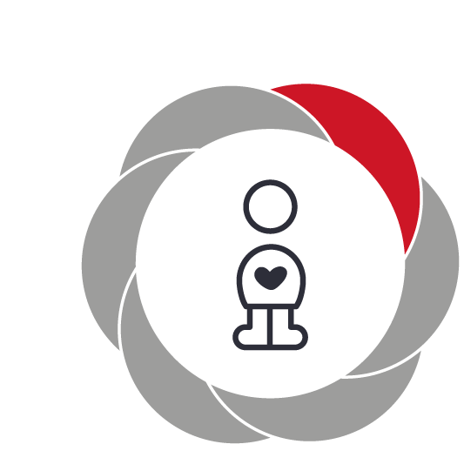

Pædagogiske mål for læreplanstemaet:
- Det pædagogiske læringsmiljø skal understøtte, at alle børn udfolder, udforsker og erfarer sig selv og hinanden på både kendte og nye måder og får tillid til egne potentialer. Dette skal ske på tværs af blandt andet alder, køn samt social og kulturel baggrund.
- Det pædagogiske læringsmiljø skal understøtte samspil og tilknytning mellem børn og det pædagogiske personale og børn imellem. Det skal være præget af omsorg, tryghed og nysgerrighed, så alle børn udvikler engagement, livsduelighed, gåpåmod og kompetencer til deltagelse i fællesskaber. Dette gælder også i situationer, der kræver fordybelse, vedholdenhed og prioritering.
Hvordan understøtter vores pædagogiske læringsmiljø børnenes alsidige personlige udvikling?
I Kvistgård Børnehus værner vi om legen og vægter i høj grad, at der er mulighed for relationsdannelse på kryds og tværs af alle grupper. På legepladsen mødes store som små, hvilket kan bidrage til udvikling af alle børns alsidige personlige udvikling. De mindste spejler sig i de store, der skal udvises hensyn, respekt for hinanden, drages omsorg, håndteres konflikter, se ting fra andres perspektiv osv.
Vi er et hus der vægter traditioner og højtider som børnene møder år efter år, hvilket altid skaber forventninger, genkendelse og glæde. Dette involverer til tider også forældre/bedsteforældre og er dermed medvirkende til, at skabe brobygning mellem børnehuset og hjemmet.
Børnehuset skal være et sted hvor alle børn føler sig set, hørt og forstået. Der skal være trygge rammer og nærvær som er altafgørende for alle børns udvikling, trivsel og dannelse. Alle skal føle sig velkomne og opleve sig som en del af et fællesskab (børn såvel som forældre). Der skal være forståelse og respekt for hinandens forskelligheder. Vores kodeord er “Pyt med det”......alle skal opleve, at det er i orden at turde fejle og gøre et nyt forsøg. Som personale forsøger vi, at støtte børnene i, at turde gå deres egne veje samt at være medskabere af hverdagen.
Vi vægter et børnemiljø der er kendetegnet ved tryghed, omsorg og succesoplevelser. De voksnes interaktion med børnene skal skabe en ramme, der er medvirkende til at udvikle børnenes selvværd, selvopfattelse, gå på mod, og retten til at sige til og fra.
I Kvistgård Private Børnehus understøtter det pædagogiske læringsmiljø barnets alsidige personlige udvikling blandt andet på følgende måder:
- Vi inspirerer børnene til både frie lege og planlagte aktiviteter.
- Vi møder børnene i deres nærmeste udviklingszone.
- Vi er nysgerrige på børnenes intentioner og handlinger.
- Vi møder alle børn og alle forældre med anerkendelse.
- Vi skaber et inkluderende, alsidigt og inspirerende børnemiljø
De ovenstående pædagogiske metoder gør personalet dagligt brug af i forskellige aktiviteter og lege. De forskellige hverdagssituationer vil altid have et udviklingspotentiale inden for læreplanstemaet Alsidig personlig udvikling, men også inden for flere af de seks læreplanstemaer. Vi bestræber os altid på at stimulere barnets alsidige personlige udvikling i hverdagslivets mange samværsformer. Vi vægter i høj grad at alle børn får den kontakt, omsorg og forståelse der skal til for at føle sig tryg i hverdagen.

Social udvikling  ”Social udvikling er udvikling af sociale handlemuligheder og deltagelsesformer og foregår i sociale fællesskaber, hvor børnene kan opleve at høre til, og hvor de kan gøre sig erfaringer med selv at øve indflydelse og med at værdsætte forskellighed.  Gennem relationer til andre udvikler børn empati og sociale relationer, og læringsmiljøet skal derfor understøtte børns opbygning af relationer til andre børn, til det pædagogiske personale, til lokal- og nærmiljøet, til aktiviteter, ting, legetøj m.m.”  Den styrkede pædagogiske læreplan, Rammer og indhold, s. 38-39 | 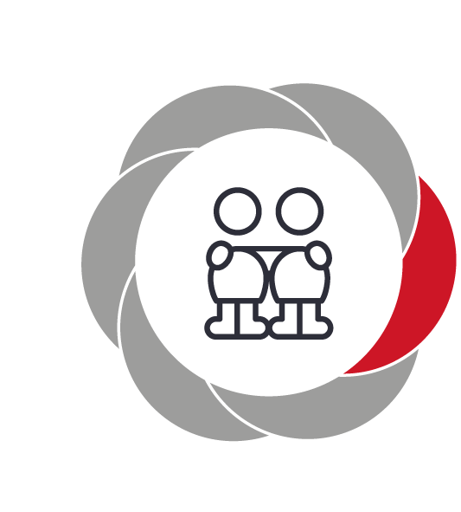

Pædagogiske mål for læreplanstemaet:
- Det pædagogiske læringsmiljø skal understøtte, at alle børn trives og indgår i sociale fællesskaber, og at alle børn udvikler empati og relationer.
- Det pædagogiske læringsmiljø skal understøtte fællesskaber, hvor forskellighed ses som en ressource, og som bidrager til demokratisk dannelse.
Hvordan understøtter vores pædagogiske læringsmiljø børnenes sociale udvikling?
Herunder, hvordan vores pædagogiske læringsmiljø:
Understøtter de to pædagogiske mål for temaet Social udvikling
Tager udgangspunkt i det fælles pædagogiske grundlag
Ses i samspil med de øvrige læreplanstemaer.
I Kvistgård Private Børnehus skal det pædagogiske læringsmiljø tilrettelægges således, at alle børns sociale udvikling tilgodeses. Relationerne mellem børn og voksne skal være præget af positive forventninger, lydhørhed, forståelse og indlevelse. Gennem nære og trygge relationer udvikler børnene empati, og kan lære at anskue ting fra andres perspektiv. Børnene skal til alle tider føle sig velkommen i børnehuset og opnå en følelse af, at blive set, hørt og forstået. Vi har fokus på det enkelte barn i fællesskabet. Her har vi på baggrund af vores iagttagelser af barnets interaktioner fokus på det enkeltes barn sociale udvikling. Vi støtter op om børns særlige behov, ved at fremhæve det enkelte barns styrker i lege og aktiviteter, og derved give det enkelte barn mulighed for medbestemmelse.
I Kvistgård Private Børnehus understøtter det pædagogiske læringsmiljø barnets sociale udvikling på følgende måder:

- Vi giver børnene en klar følelse af tryghed og tillid. Børnene skal være bevidste om, at eksklusion og mobning er uacceptabelt, og at de altid kan henvende sig til en voksen for støtte eller hjælp. Vi taler ofte om vores forskelligheder, hvad man er god til, og hvad man skal øve sig i.
Vi opfordrer børnene til at hjælpe og trøste hinanden.
- Vi er opmærksomme og bevidste om, at vi er børnenes rollemodeller. Dette gør vi ved at være anerkendende og støttende overfor børnene.
- Vi giver børnene plads til at lege i ro, med mulighed for at kunne samarbejde og skabe et fællesskab.
- Vi er opmærksomme på, hvornår vi bør blande os i børnenes konflikter. Udvikler en konflikt sig i en forkert retning, hvor børnene bliver ubehagelige over for hinanden, har vi ansvaret for at gribe ind. Vi skal snakke med børnene om konflikten, og hjælpe dem videre herfra.
- Vi støtter børnene i at deltage i fælles aktiviteter og lege. Disse aktiviteter eller lege som f.eks. fælles rytmiklege eller skovture, skal være med til at understøtte børnenes følelse af at være en del af et fællesskab.
- Vi støtter børnene i at bevare og danne nye venskaber. Der gives mulighed for at børnene kan lege i mindre grupper på stuen, men også at børnene kan lege på tværs af alder, eksempelvis på vores fælles legeplads. Her er der mulighed for at danne nye venskaber, og samtidigt at bevare og styrke eksisterende venskaber.

De ovenstående pædagogiske midler gør personalet dagligt brug af. Disse er med til at sikre barnets tryghed, og dermed de bedste rammer for barnets sociale udvikling, men bidrager også med udviklingen inden for flere af de seks læreplanstemaer.

Kommunikation og sprog  ”Børns kommunikation og sprog tilegnes og udvikles i nære relationer med barnets forældre, i fællesskaber med andre børn og sammen med det pædagogiske personale.  Det centrale for børns sprogtilegnelse er, at læringsmiljøet understøtter børns kommunikative og sproglige interaktioner med det pædagogiske personale. Det er ligeledes centralt, at det pædagogiske personale er bevidst om, at de fungerer som sproglige rollemodeller for børnene, og at børnene guides til at indgå i fællesskaber med andre børn.”  Den styrkede pædagogiske læreplan, Rammer og indhold, s. 40-41 | 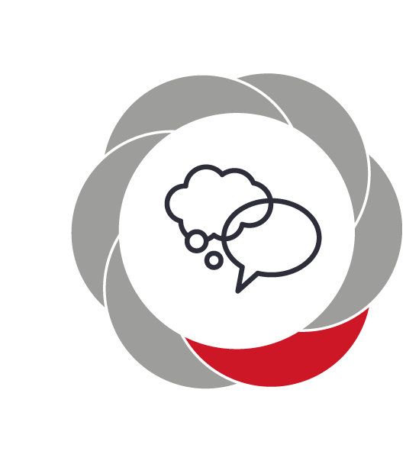

Pædagogiske mål for læreplanstemaet:
- Det pædagogiske læringsmiljø skal understøtte, at alle børn udvikler sprog, der bidrager til, at børnene kan forstå sig selv, hinanden og deres omverden.
- Det pædagogiske læringsmiljø skal understøtte, at alle børn opnår erfaringer med at kommunikere og sprogliggøre tanker, behov og ideer, som børnene kan anvende i sociale fællesskaber.
Hvordan understøtter vores pædagogiske læringsmiljø børnenes kommunikation og sprog?
Herunder, hvordan vores pædagogiske læringsmiljø:
Understøtter de to pædagogiske mål for temaet Kommunikation og sprog
Tager udgangspunkt i det fælles pædagogiske grundlag
Ses i samspil med de øvrige læreplanstemaer.
I Kvistgård Private Børnehus finder sprog og kommunikation sted kontinuerligt over hele dagen og i alle situationer som eksempelvis udflugter, samlinger, måltider, leg osv. Sproglige læringsmuligheder indtænkes i alle dagligdagens gøremål, hvorved barnet understøttes i dets lyst til kommunikation og samspil. Dialogen skal bære præg af nærvær, interaktion og lysten til at skabe et fælles tredje. Vi ønsker at skabe et tillidsfuldt og trygt miljø, hvor alle børn tør udtrykke sig og finde glæde ved at eksperimentere med sproget. De voksne skal være bevidste om deres ansvar som tydelige rollemodeller, der altid understøtter børnene i at turde udtrykke sig i fællesskabet.
I Kvistgård Private Børnehus understøtter det pædagogiske læringsmiljø barnets kommunikations- og sprogudvikling på følgende måder:

- Vi hjælper og støtter børnene i at sætte ord på deres følelser, tanker og handlinger. Dette skaber grobund for samtaler, og for at barnet lærer at indgå i en dialog.
- Vi vejleder børnene i at bruge et korrekt dansk sprog og samtidigt sørge for, at barnets sprog er under udvikling.
- Vi møder barnet på dets sproglige niveau. Vi understøtter samtalen mellem barn og voksen, ved at stille uddybende spørgsmål. Dette giver barnet mulighed for at udtrykke sig, og samtidigt udvikle sproget i samtalen.
- Vi laver sproglige aktiviteter med fokus på børnenes kommunikations- og sprogudvikling. Aktiviteter som eksempelvis morgensamlinger, højtlæsninger, spil, lege og sang.
- Vi har et stort fokus på at bruge sproget i de daglige rutiner såvel i garderoben ved spisning osv. Her sætter vi ord og begreber på ting og handlinger.
- Vi støtter børnenes udvikling af sproget gennem lege eller spil. Her skal børnenes sætningsopbygning og ordforråd have mulighed for at udvikles og styrkes.
- Vi sørger for at bøger er frit tilgængelige for børnene. Vi understøtter bøgers ord og emner, ved at arbejde kreativt med dem, for en bedre forståelse.
- Vi er opmærksomme på vores eget sprog. Børnene skal blive bevidste om, at der er en sammenhæng mellem sprog, følelser og mimik. Vi skal være opmærksomme på, at vores sprogbrug skal gavne børnenes sprogudvikling.
- Vi laver sprogtrappen på de 2-årige. Vi sprogvurderer børnene i 3- og 5-års alderen, for at sikre at alle børn er i en god sprogudvikling.
- Vi benytter os af det tværfaglige samarbejde, såsom en talepædagog, hvis et barn har ekstra behov.

De ovenstående pædagogiske metoder gør personalet dagligt brug af. Disse er med til at sikre barnets kommunikations- og sprogudvikling, og bidrager samtidigt til flere af de seks læreplanstemaer.

Krop, sanser og bevægelse
”Børn er i verden gennem kroppen, og når de støttes i at bruge, udfordre, eksperimentere, mærke og passe på kroppen – gennem ro og bevægelse – lægges grundlaget for fysisk og psykisk trivsel.
Kroppen er et stort og sammensat sansesystem, som udgør fundamentet for erfaring, viden, følelsesmæssige og sociale processer, ligesom al kommunikation og relationsdannelse udgår fra kroppen”.
Den styrkede pædagogiske læreplan, Rammer og indhold, s. 42-43

Pædagogiske mål for læreplanstemaet:
- Det pædagogiske læringsmiljø skal understøtte, at alle børn udforsker og eksperimenterer med mange forskellige måder at bruge kroppen på.
- Det pædagogiske læringsmiljø skal understøtte, at alle børn oplever krops- og bevægelsesglæde både i ro og i aktivitet, så børnene bliver fortrolige med deres krop, herunder kropslige fornemmelser, kroppens funktioner, sanser og forskellige former for bevægelse.
Hvordan understøtter vores pædagogiske læringsmiljø udviklingen af børnenes krop, sanser og bevægelse?
Herunder, hvordan vores pædagogiske læringsmiljø:
Understøtter de to pædagogiske mål for temaet Krop, sanser og bevægelse
Tager udgangspunkt i det fælles pædagogiske grundlag
Ses i samspil med de øvrige læreplanstemaer.
I Kvistgård Private Børnehus arbejder vi med krop, sanser og bevægelse som en helt naturlig del af hverdagen. Vi vægter at vores læringsmiljø til alle tider giver mulighed for inspirerende og udfordrende legesteder inde som ude. Vi anser de udendørs aktiviteter og lege som værende essentielle for barnets motoriske udvikling. Derfor vægter vi det højt at være ude, så meget som vi kan, i al slags vejr. På vores store legeplads har børnene mulighed for at bruge løbecykler, biler, scootere og ladcykler. Vi har en stor sandkasse, som giver børnene mulighed for forskellige sanselege. Vi har forskellige klatremuligheder rundt på legepladsen. Alle disse til for at udfordre børnenes grovmotoriske sanser. På legepladsen har vi også plads til de mere rolige aktiviteter, i de små mindre kroge. Her finder barnet ro, og kan her udfordre de finmotoriske sanser, ved eksempelvis at lege med lego, tegne en tegning, lave puslespil, eller lave perler. Vi benytter ofte vores nemme adgang til de grønne områder omkring os, samt vores tre legepladser i huset. Her laves ofte pædagogiske aktiviteter, som understøtter og stimulerer børnenes kropslige udvikling. Vores legepladser er indrettet efter, at børnenes sanser bliver stimuleret og at barnet har mulighed for kropslig udfoldelse. Vores skovture understøtter også denne udvikling, men bidrager samtidig med andre fysiske rammer der lægger op til flere kropslige udfordringer.

I Kvistgård Private Børnehus understøtter det pædagogiske læringsmiljø understøtter udviklingen af barnets krop, sanser og bevægelse på følgende måder:
- Vi er bevidste om det pædagogiske arbejde i vores daglige rutiner ift. børnenes motoriske udvikling. Eksempelvis støttes de mindre børn i selv at bevæge sig fremad, fremfor at blive båret, og de lidt større børn støttes ved af- og påklædning. Vi støtter hermed barnets tro på at kunne selv, og styrker dermed deres selvhjulpenhed.
- Vi giver barnet mulighed for at udvikle sig motorisk i samspil mellem andre børn og voksne. Dette ses ved fælles lege og aktiviteter på legepladsen.
- Vi har spejle på nogle af stuerne, samt på alle badeværelserne. Her kan børnene se og undersøge kroppen og deres forskelligheder.
- Vi skal have grov-, fin- og sansemotoriske udfordringer, som tilgodeser alle børn, og i forbindelse med rytmik bruger vi bl.a. instrumenter som, rasleæg, tørklæder for at fremme disse sansemotoriske oplevelser, og dermed understøtter børnene til at blive mere kropsbevidste.
- Ved måltiderne kommer både den grov- og finmotoriske sans på spil. Vi støtter børnene i at blive selvhjulpne eksempelvis ved selv at smøre madderne selv. Derudover smager børnene nye ting, som giver dem en fornemmelse af forskellige teksturer i madvarer.
- Vi er opmærksomme på om børnenes fin- og grovmotoriske færdigheder er alderssvarende. Er et barn særligt udfordret, igangsætter vi særlige lege eller aktiviteter, og støtter barnet i at tilegne sig de alderssvarende færdigheder. Er vi ikke i stand til at hjælpe barnet nok, kontakter vi i samråd med familien de rigtige fagpersoner.
De ovenstående pædagogiske metoder gør personalet dagligt brug af i forskellige aktiviteter og lege. De forskellige hverdagssituationer vil altid have et udviklingspotentiale inden for læreplanstemaet Krop sanser og bevægelse, men også inden for flere af de seks læreplanstemaer.

Natur, udeliv og science
”Naturoplevelser i barndommen har både en følelsesmæssig, en kropslig, en social og en kognitiv dimension.
Naturen er et rum, hvor børn kan eksperimentere og gøre sig de første erfaringer med naturvidenskabelige tænke- og analysemåder. Men naturen er også grundlag for arbejdet med bæredygtighed og samspillet mellem menneske, samfund og natur.”
Den styrkede pædagogiske læreplan, Rammer og indhold, s. 44-45

Pædagogiske mål for læreplanstemaet:
- Det pædagogiske læringsmiljø skal understøtte, at alle børn får konkrete erfaringer med naturen, som udvikler deres nysgerrighed og lyst til at udforske naturen, som giver børnene mulighed for at opleve menneskets forbundethed med naturen, og som giver børnene en begyndende forståelse for betydningen af en bæredygtig udvikling.
- Det pædagogiske læringsmiljø skal understøtte, at alle børn aktivt observerer og undersøger naturfænomener i deres omverden, så børnene får erfaringer med at genkende og udtrykke sig om årsag, virkning og sammenhænge, herunder en begyndende matematisk opmærksomhed.
Hvordan understøtter vores pædagogiske læringsmiljø, at børnene gør sig erfaringer med natur, udeliv og science?
Herunder, hvordan vores pædagogiske læringsmiljø:
Understøtter de to pædagogiske mål for temaet Natur, udeliv og science
Tager udgangspunkt i det fælles pædagogiske grundlag
Ses i samspil med de øvrige læreplanstemaer.
Børnehuset har skoven som nabo og denne er en integreret del af vores hverdag, hvor vi oplever og sanser årstidernes skiften. Vi betragter skoven som vores ekstra læringsrum.
Vores pædagogiske grundholdning er, at børnenes udvikling stimuleres i positiv retning ved, at tilbringe tid i naturen. Sanserne beriges ved, at vi dufter, kigger, smager, føler osv. Vi mærker vinden i ansigtet, varmer os i solens stråler, føler regndråberne falde, oplever træernes susen, ser i foråret bladene springe ud, boltrer os i de knitrende efterårsblade, får måske en våd sok i et mudderhul.
I skoven udfordres kroppen gennem at løbe, balancere, springe, hoppe, klatre, bygge huler og indimellem, at falde over de drilske trærødder. Skoven er et rum, hvor legetøjet ikke er forud defineret og hvor kun fantasien sætter grænser. Her er ro, plads og højt til loftet, hvilket danner grundlag for uforstyrrede lege, tid til fordybelse, plads til den gode og nære dialog børn og voksne imellem. Vi oplever fællesskab og sammenhold når børn og voksne går på jagt efter krible krable dyr, indsamler materialer til årstiderne i børnehuset, tænder bål, snitter snobrødspinde, laver skov OL, finder dyrespor og meget mere. Vi undrer os sammen, stiller spørgsmål og finder svar.
I børnehuset er vi ude i al slags vejr. Vi benytter også vores legeplads flittigt. Da vores legeplads rummer gode overdækkede områder, giver det rig mulighed for at indtage frokosten udendørs selv på regnvejrsdage. Legepladsen danner også grundlag for motoriske udfoldelser samt kreative projekter. Vi hører musik, synger, danser og leger fælleslege. Vi leger med vand, laver mudderkager, hopper i vandpytter, bygger snemænd, kælker på bakkerne, puster sæbebobler, griner, fjoller osv. Når foråret kommer sår og planter børn og voksne i fællesskab. Vi passer sammen på vores legeplads og pynter den efter årstiderne. Ydermere har vi en pragtfuld nyanlagt bålplads, hvor vi i fællesskab laver snobrød, rister skumfiduser, tilbereder ”Indianergryde”, laver pandekager osv. Når bålet tændes, skabes en magisk stemning og der er plads til ro, nærvær og fordybende samtaler.
Herudover benytter vi os meget af lokalområdet såsom Kronborg, strand, Fredensborg slot, den lokale kolonihave, Øresundsakvariet, teknisk museum osv.
Børnehuset er medlem af Grønne spirer og det er vores mål, at vi i løbet af i år eller næste år, vil ansøge om Det grønne spirer flag gennem forskellige naturaktiviteter og projekter.
I Kvistgård Private Børnehus understøtter det pædagogiske læringsmiljø barnet udvikling indenfor Natur, udeliv og science på blandt andet på følgende måder:
- Vi oplever glæde og fortrolighed ved naturen samt at passe på den og opnår en begyndende forståelse for bæredygtighed.
- Vi i fællesskab har en spørgende, undersøgende og eksperimenterende tilgang til de fænomener vi møder på vores vej.
- Vi følger børnenes spor og nysgerrighed (og afviger derfor måske fra en forudbestemt planlagt aktivitet)
- Vi har sammen plads til udfoldelse, fordybelse og tæt dialog.
- Vi laver naturvidenskabelige eksperimenter i børnehøjde (med naturens elementer som jord, vand, ild og luft).
- Vi opnår en begyndende matematisk forståelse (former, størrelser, antal, vægtforhold m.m.)
- Vi lærer naturen at kende med alle sanser og oplever den som rum for leg, oplevelser, udforskning og eksperimenteren.
- Vi alle føler os som en del af fællesskabet og hjælper hinanden.
De ovenstående pædagogiske metoder gør personalet dagligt brug af i forskellige aktiviteter og lege. De forskellige hverdagssituationer vil altid have et udviklingspotentiale inden for læreplansteamet Natur, udeliv og science, men også inden for flere af de seks læreplanstemaer.

Kultur, æstetik og fællesskab  ”Kultur er en kunstnerisk, skabende kraft, der aktiverer børns sanser og følelser, ligesom det er kulturelle værdier, som børn tilegner sig i hverdagslivet.  Gennem læringsmiljøer med fokus på kultur kan børn møde nye sider af sig selv, få mulighed for at udtrykke sig på mange forskellige måder og forstå deres omverden.”  Den styrkede pædagogiske læreplan, Rammer og indhold, s. 46-47 | 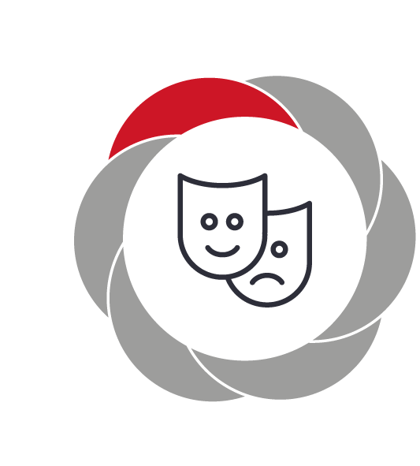

Pædagogiske mål for læreplanstemaet:
- Det pædagogiske læringsmiljø skal understøtte, at alle børn indgår i ligeværdige og forskellige former for fællesskaber, hvor de oplever egne og andres kulturelle baggrunde, normer, traditioner og værdier.
- Det pædagogiske læringsmiljø skal understøtte, at alle børn får mange forskellige kulturelle oplevelser, både som tilskuere og aktive deltagere, som stimulerer børnenes engagement, fantasi, kreativitet og nysgerrighed, og at børnene får erfaringer med at anvende forskellige materialer, redskaber og medier.
Hvordan understøtter vores pædagogiske læringsmiljø, at børnene gør sig erfaringer med kultur, æstetik og fællesskab?
Herunder, hvordan vores pædagogiske læringsmiljø:
Understøtter de to pædagogiske mål for temaet Kultur, æstetik og fællesskab
Tager udgangspunkt i det fælles pædagogiske grundlag
Ses i samspil med de øvrige læreplanstemaer.
I Kvistgård Private Børnehus understøtter vi læreplanstemaet således, at vi arbejder med at lære børnene om kultur forstået som æstetiske oplevelser, aktiviteter og processer, men også forstået som dannelse og relationer mellem hinanden. Vi anser børnenes læringsmiljø, som afgørende for børnenes æstetiske, personlige og sociale udvikling og erfaring. Derfor giver vi børnene mulighed for at skabe deres egne meninger. De skal opleve at deres måde at håndtere forskellige situationer på, bliver mødt med respekt og nysgerrighed. Vores læringsmiljø er præget af fællesskab og demokrati, hvor alle børn har mulighed for at udvikle og vise deres fulde potentiale uafhængigt af deres sociale baggrund. Kerneværdien for os er at børnene udvikler en forståelse for deres egne værdier samt en respekt for andres værdier.
I Kvistgård Private Børnehus understøtter det pædagogiske læringsmiljø de to pædagogiske mål på følgende måder:
- Vi er børnenes rollemodeller. Vi guider børnene i at møde hinanden med tolerance, og med forståelse for hinandens forskelligheder. Vi taler åbent om forskelligheder og ligheder mellem hinanden, og er samtidigt bevidste om at alle er inkluderede i et større fællesskab.
- Vi markerer og videregiver den danske kultur og dets højtider gennem forskellige aktiviteter og arrangementer. Vi har stor fokus på de kristne højtider som jul, påske, og fastelavn, men har også inkluderet den amerikanske kultur ved vores årlige markering af Halloween. Derudover holder vi en årlig sommerfest med fællesspisning. Her har hver familie mulighed for at bringe en del af deres kultur ind i huset, ved hver af medbringe en ret, som andre familier og børn kan smage på.
- Vi har fokus på at børnene får forskellige kulturelle oplevelser. Dette giver vi dem, ved at besøge forskellige steder i vores nærområde. Dette kunne eksempelvis være en tur på biblioteket, på øresundsakvariet, eller en tur til Kronborg Slot.
- Vi gør meget brug af musikken i huset. Vi støtter børnene i at synge og spille musik, og udvikler derigennem deres musikalske sanser. Dette ses eksempelvis til vores morgensamlinger og vores forskellige musikalske aktiviteter i løbet af dagen. Derudover har hver stue sin egen højtaler. Denne bruges ofte til at høre og opleve forskellig musik. Her spilles alt fra pop og rock, til de traditionelle børnesange, som også synges til samling. Her har børnene også indflydelse, da de selv kan være med til at bestemme hvilke sange vi skal høre.
- Vi skaber tid og rum til barnets kreative og musiske udfoldelse. Vi sørger for at tilpasse aktiviteterne til barnets alder og udvikling. Vi laver aktiviteter som f.eks. klippe klistre, maling, sanglege, danse, lave perler, lytte til musik eller tegne.
- Vi gør det muligt for barnet selv at opdage eller opleve forskellige kulturelle ting i huset. Der er bøger let tilgængelige for alle børn, og på væggene hænger forskellig kunst kreeret af børnene, men også plakater og andre billeder. Disse er til for at inspirere børnene, og samtidig til for at stimulere børnenes nysgerrighed, kreativitet og fantasi.
De ovenstående pædagogiske metoder gør personalet dagligt brug af i forskellige aktiviteter og lege. De forskellige hverdagssituationer vil altid have et udviklingspotentiale inden for dette læreplanstema, og samtidigt bidrage til flere af de seks læreplanstemaer.

Evalueringskultur

”Lederen af dagtilbuddet er ansvarlig for at etablere en evalueringskultur i dagtilbuddet, som skal udvikle og kvalificere det pædagogiske læringsmiljø.
Lederen er ansvarlig for, at arbejdet med den pædagogiske læreplan evalueres mindst hvert andet år med henblik på at udvikle arbejdet. Evalueringen skal tage udgangspunkt i de pædagogiske mål og herunder en vurdering af sammenhængen mellem det pædagogiske læringsmiljø i dagtilbuddet og børnenes trivsel, læring, udvikling og dannelse.
Evalueringen skal offentliggøres.
Lederen af dagtilbuddet er ansvarlig for at sikre en løbende pædagogisk dokumentation af sammenhængen mellem det pædagogiske læringsmiljø og børnenes trivsel, læring, udvikling og dannelse. Den pædagogiske dokumentation skal indgå i evalueringen.”
Den styrkede pædagogiske læreplan, Rammer og indhold, s. 50-51

Det er ikke et lovkrav at beskrive dagtilbuddets dokumentations- og evalueringspraksis i den pædagogiske læreplan, men det kan være en fordel i udarbejdelsen af læreplanen at forholde sig til den løbende opfølgning og evaluering af indholdet i læreplanen.

Hvordan skaber vi en evalueringskultur, som udvikler og kvalificerer vores pædagogiske læringsmiljø?
Det vil sige, hvordan dokumenterer og evaluerer vi løbende vores pædagogiske arbejde, herunder sammenhængen mellem det pædagogiske læringsmiljø og de tolv pædagogiske mål?
Her kan I kort beskrive jeres arbejde med at etablere en evalueringskultur som en del af det daglige pædagogiske arbejde. I kan fx beskrive, hvordan I arbejder systematisk med evaluering, om I arbejder med særlige metoder, om I arbejder eksperimenterende eller undersøgende med et særligt fokus, samt hvordan, hvor ofte og i hvilke fora I drøfter og reflekterer over jeres pædagogiske praksis mv.
I Kvistgård Private Børnehus har vi en evalueringskultur, som skal være med til at udvikle og kvalificere det pædagogiske læringsmiljø.

Hvordan evaluerer vi arbejdet med den pædagogiske læreplan, som skal foretages mindst hvert andet år?
Her kan I fx kort beskrive, hvordan evaluering af læreplanen kan ses i forhold til jeres evalueringskultur i hverdagen.
Vi evaluerer læreplanen løbende og mindst hvert andet år, hvor vi vurderer sammenhængen mellem vores pædagogiske læringsmiljø og de mål vi har for børnenes trivsel, læring, udvikling og dannelse. Det gøres med udgangspunkt i vores nedenstående evalueringsmetoder
Evalueringen offentliggøres på vores hjemmeside.

